2019-2020学年锦江区五年级（下）数学调考试卷
一、计算。 (34分）
1. 直接写出得数。 (10分）
$\frac{1}{5}$ ÷ $\frac{3}{5}$ = $\frac{3}{4}$ × $\frac{3}{8}$ = $\frac{1}{5}$ ÷ 10= 26 × $\frac{2}{13}$ = 25.12 ÷ 3.14=
$1$ - 43% = ${0.02}^{2}$ = 16 ÷20% = $\frac{5}{6}$ - $\frac{1}{2}$ = 0.75 - $\frac{1}{2}$ =
2. 脱式计算。 (能简算的要简算） (18分）
$\frac{2}{15}$ + $\frac{7}{11}$ ÷ $\frac{9}{11}$ 35 ×（ $\frac{4}{7}$ + $\frac{2}{5}$） 69 ÷[$\frac{5}{7}$ -（$\frac{1}{2}$ - $\frac{1}{3}$）]

（$\frac{3}{8}$ + $\frac{1}{27}$）× 16+ $\frac{11}{27}$ 2.7×95+2.7÷$\frac{1}{5}$ [35×（$\frac{3}{14}$ - $\frac{1}{7}$）] ÷ 37.5%

3. 解方程
1 – 25%$x$ = $\frac{4}{7}$ $x$ - $\frac{2}{5}x$ = 60 5$x$ + $\frac{7}{10}$ = $\frac{7}{5}$

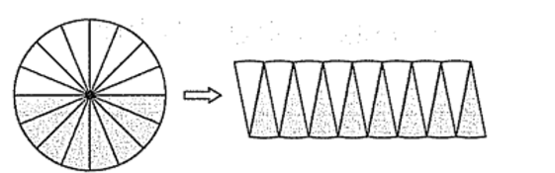
二.填空。 (第4、9题每空2分，其余每空1分，共21分）
1. 把圆剪拼成近似的平行四边形，推导圆的面积计算
公式。平行四边形的底相当于圆的（ ）， 平行
四边形的高相当于圆的（ ）。在这个过程用到的数学思想是（ ）
2. 体育老师用3米长的绳子在操场画圆，他画出的圆周长最大是（ ） 米，面积最大是（ ）平方米。 (固定处的长度不计）
3. $\frac{（ ）}{20}$=4: 5=（ ）÷30=（ ）折=（ ）%
4. 淘气把5000元钱存入银行，定期两年，到期后可得到利息（ ）元。
 |  | 整存整取定期存款
存款期限 | 活期存款 | 三个月 | 半年 | 一年 | 两年 | 三年
利率 | 0.95% | 1.1% | 1.3% | 1.5% | 2.1% | 2.75%
5. 六（1) 班星期一的出勤人数是48人，请假2人，出勤率是（ ）； 第二天出勤率是98%, 第二天出勤（ ）人。
6. 比120千克多$\frac{1}{5}$的是（ ）千克，120千克比（ ）干克多$\frac{1}{5}$
7. 六年级10名同学进行乒乓球比赛，规定每两名同学都要比赛一场，共需要比赛（ ） 场。
8. 从甲篮桔子中取$\frac{1}{8}$放人乙篮桔子中，则两篮桔子数相等，原来甲、乙两篮桔子数的比
是（ ）。
9. 一个弹力球从1米的高度自由落下，每次弹起的高度是上一次下落高度的$\frac{3}{4}$, 这
个弹力球第三次弹起的高度是（ ）
10. 某班学生人数在40人到50人之间，男生人数和女生人数的比是5: 4, 这个班有男生
（ ）人，女生（ ）人。
三、选择。 (5分）
1. 下列图形中不是轴对称图形的是（
A. 长方形 B. 圆 C. 平行四边形 D. 等腰梯形
2. 如图，一个半径为4分米的$\frac{1}{4}$圆，它的周长是（ ） 分米。
A. 6.28 B. 12. 28 C. 14. 28 D. 20. 28
3. 一个正方形的边长增加10%, 新正方形的面积比原来增加（ ）米。
A. 20% B. 21% C. 10% D. 121%
4. 淘气要将双流区某一周的空气质量变化情况绘制成统计图，他选择（ ） 比较好。
A. 条形统计图 B. 折线统计图 C. 扇形统计图 D. 三种统计图都可以
5. 一个立体图形，从左面看到的形状是 ，从上面看到的形状是，搭这样的立体图
形，最多需要（ ）个小正方体。
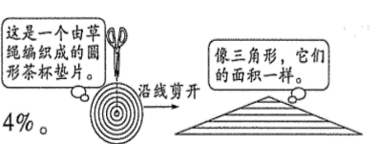
A. 4 B. 5 C. 6 D. 7
四、判断。 (5分）
1. 如右图，三角形的底相当于圆周长的一半。 （ ）
2. 把8克盐放在200克水里，制成的盐水中含盐 ( )
3. 从A地到B地，甲要4分钟，乙要5分钟，甲、乙的速度比是4: 5. （ ）
4.欲穷千里目,更上一层楼’从数学角度解释为:要想观察的范围更大,就要站得更高 （ ）
5. 六（1) 班男生人数的$\frac{3}{4}$与女生人数的$\frac{4}{5}$相等，则男生人数比女生多$\frac{1}{15}$。 （ ）
五、操作。 (10分）
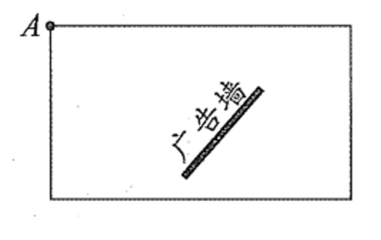
1. 某商场在A处安装有一个监控摄像头。 (如右图），
画图用阴影表示不能监视到的地方。 (2分）

2. 已知梯形的下底为6厘米，半圆的直径为4厘米，先画出梯形的高，再计算出阴影部分的面积。 (4分）
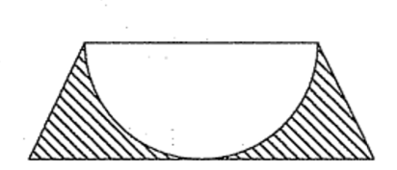

3. 星期天，淘气从家出发骑车0. 5时，到离家4千米远的公园
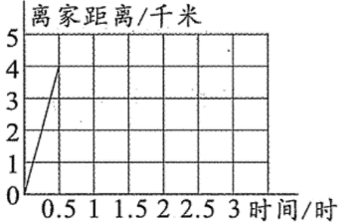
游玩，玩了1. 5小时后，他又骑车1小时返回家里。 (4分）
（1) 在右图中用折线补充完整淘气的行程情况。
（2) 算一算，淘气去公园时的速度是回家时的几倍？

六、解决问题。 (25分）
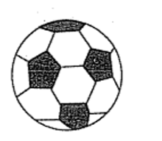
1. 一个足球的表面是由32块黑色五边形和白色六边形皮围成的（如下图）， 黑色皮和白色皮的块数之比为3: 5, 两种颜色的皮各有多少块？

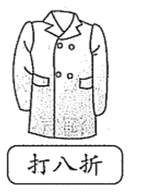
2. 某商场“双11”搞大型促销活动，一件风衣现在的售价比原来的售价少960元，这件风衣原来的售价是多少元？
画出线段图：

列式计算：

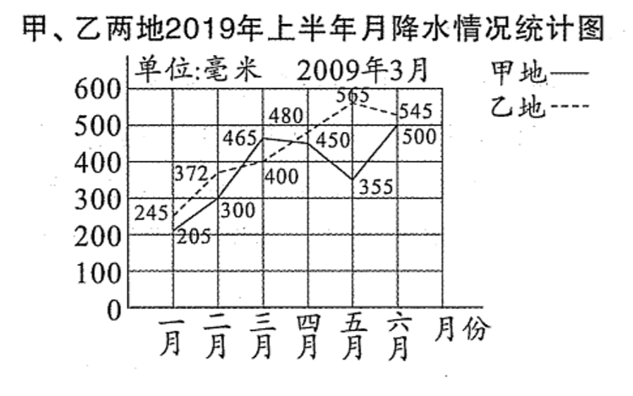
3. 下图是甲、乙两地2019年上半年月降水情况统计图。二月份乙地的降水量比甲地多百分
之几？

4. 现有浓度为20%的盐水300克，加入多少克水，才能使它变成浓度为12%的盐水？ (盐水浓度指的是盐的质量占盐水质量的百分比）

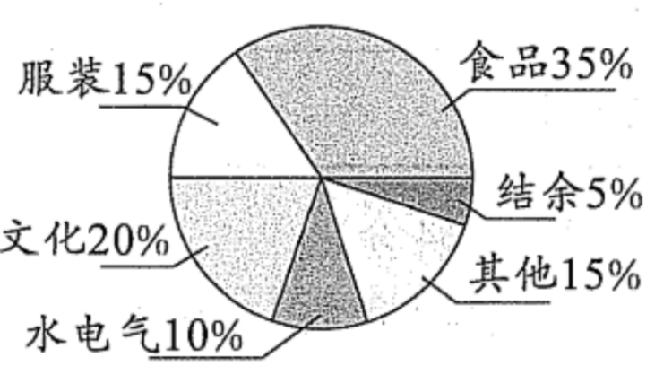
5. 下图是笑笑家2019年12月的支出情况。其中食品支出比文化支出多300元，那么水电气支出多少元？

七、附加题。 (20分）
1. 填空。
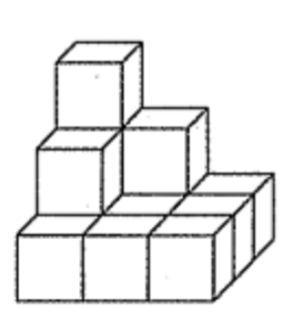
（1) 在3: 2中，如果前项加上6, 要使比值不变，后项应该加上（ ）
（2) 如右图，用棱长是2厘米的正方体拼成如图所示的立体图形。
这个立体图形的体积是（ ）立方厘米。
（3) 一个半圆的周长为10. 28厘米，面积是（ ）平方厘米。
（4) 一件上衣，若卖96元，可赚20%; 若卖100元，可赚（ ）元。
（5) ($\frac{1}{15}$＋$\frac{2}{17}$）x15x17=( )
2. 小明看一本故事书，已看页数与未看页数的比是1: 2, 如果再看40页，就看了这本书的一半，这本书共有多少页？

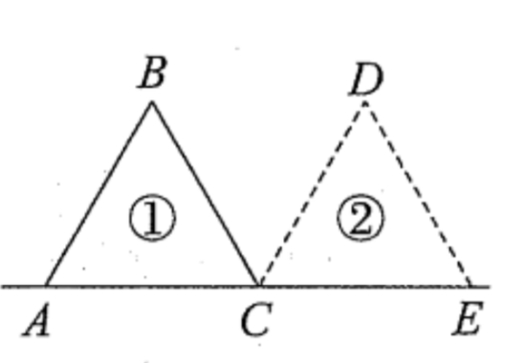
3. 等边三角形①的边长为8厘米，将等边三角形①绕其中的一个顶点C顺时针旋转120°到达等边三角形②的位置。 (T~3) (可以用圆规画一画哦）
（1) 等边三角形①的顶点A对应等边三角形②的顶点（ ）
等边三角形①的顶点B对应等边三角形②的顶点（ ）
（2) 顶点A走过了多少厘米？

（3) 线段AC扫过的面积是多少平方厘米？

